**ЗВІТ**

про виконання лабораторної роботи 1

«**Github для спільної роботи**»  
з дисципліни  
«Методика розв'язування олімпіадних задач» студента(ки) групи ІН-2327Б  
Чухрая Олександра Васильовича

**Умова завдання:**

1. Завтатажте git і встановіть його (якщо ще не маєте).

2. Створіть новий репозиторій Гіт Хаб (приватний) для лабораторних робіт на сайті Гіт Хаба.

3. Клонуйте власне сховище (репозиторій) та внесіть зміни локально, обовʼязково включивши тектовий файл з якоють інформацією.

4. Вивантажте ці зміни на GitHub.

5. Дайте посилання на свій репозиторій одногрупникам, якщо репозиторій публічний. Якщо репозиторій приватний, то запросіть одногрупника за його емейлом.

6. Отримайте запрошення від одногрупників до їхніх репозиторіїв.

7. Склонуйте репозиторій, що створений вашим одногрупником в іншу папку і зробить зміни у фалах, що там є, закомітьте.

8. Перевірте чи інші одногрупники не внесли зміни до вашого репозиторію. Завантажте ці зміни.

9. Видаліть доступи одногрупників до вашого репозиторію.

10. Додайте викладача до ваших репозиторіїв.

**Виконання:**

1) Завантажив git 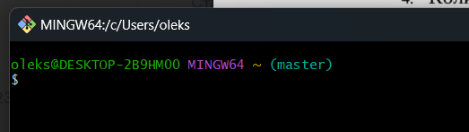

2) Створив новий репозиторій



